UJIAN TENGAH SEMESTER ALGORITMA DAN STRUKTUR DATA
Nama : Tubagus Mochamad Athar Tsaqib Abdubasithu
NIM : 1257050078
Fakultas : Sains dan Teknologi
Jurusan : Teknik Informatika
Kelas : D
Mata Kuliah : Algoritma dan Struktur Data
Kode Kelas : 20261-705-20100470501009-D
Pertemuan : 8 / UTS

SOAL 1
Perhatikan program berikut. Ganti “d” dengan digit terakhir NIM Anda. d = 8.
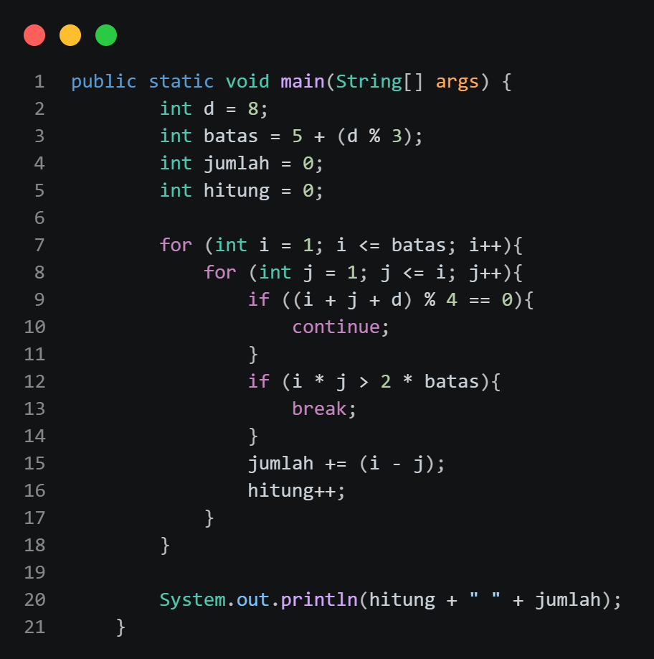
a) Tentukan nilai batas dan tuliskan output akhir program dalam format: hitung jumlah
- batas = 5 + 2 = 7
- ouput = 8 20
b) Buat jejak eksekusi hanya untuk dua iterasi luar terakhir, yaitu i = batas – 1 dan i = batas. Untuk setiap j, tuliskan apakah terjadi continue, break, atau penambahan jumlah.
- Iterasi i = batas – 1, i = 6
- j = 1; terjadi penambahan jumlah;
- j = 2; terjadi continue; (6 + 2 + 8 MOD 4 == 0; True)
- j = 3; terjadi break; (6 * 3 > 2 * 7 ; True)
- iterasi i = batas, i = 7
- j = 1; terjadi continue; (7 + 1 + 8 MOD 4 == 0; True)
- j = 2; terjadi penambahan jumlah;
- j = 3; terjadi break; (7 * 3 > 2 * 7; True)
c) Jelaskan dengan 2 – 3 kalimat mengapa kondisi break dapat membuat beberapa nilai j berikutnya tidak pernah diperiksa.
- Break merupakan keyword pada java yang hanya dapat digunakan dalam pengulangan for maupun while. Break sendiri berbeda dengan continue yang hanya melewati satu iterasi dari j, break akan memberhentikan iterasi tersebut jika ter-trigger. Pada program ini variabel j akan terus menerus bertambah, maka nilai perkalian i x j juga akan bertambah. Oleh karena itu, jika i x j > 2 * batas terpenuhi pada j tertentu, j selanjutnya dipastikan akan lebih besar juga dari 2 * batas, maka sisa nilai j pada iterasi itu tidak perlu lagi di cek.

SOAL 2
Program berikut memodifikasi array melalui sebuah method. Gunakan d sesuai dengan NIM. d = 8.
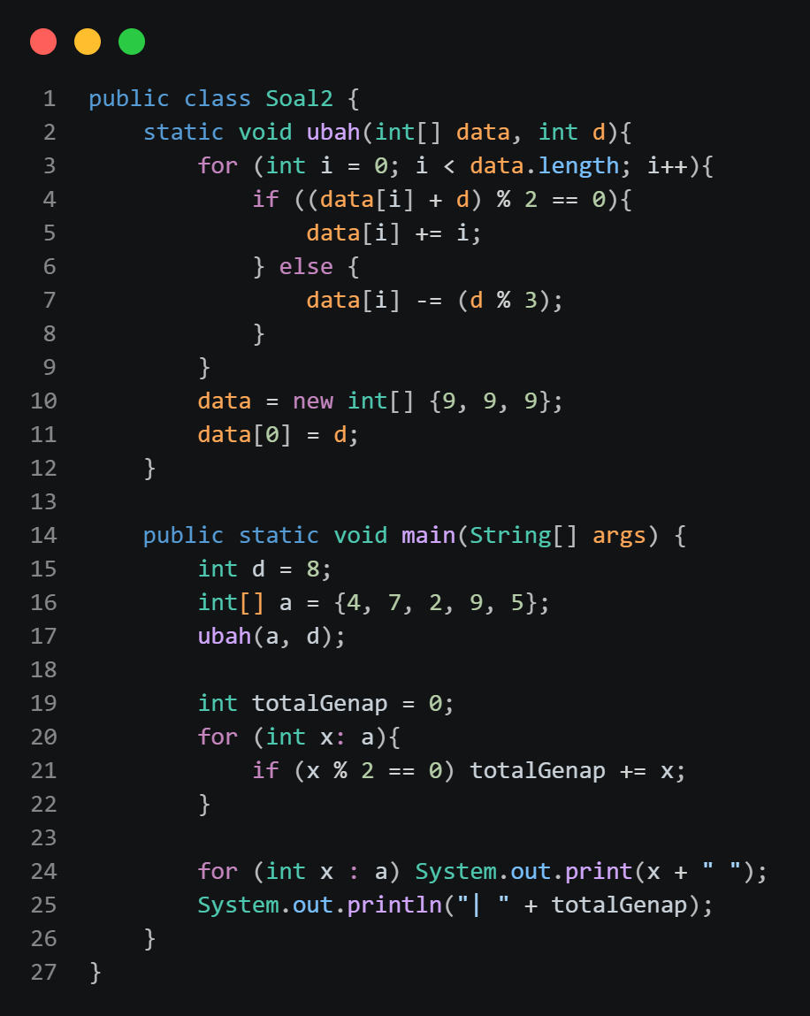
a) Tuliskan isi array setelah method ubah selesai dan tuliskan output lengkap program.
- isi array = {4, 5, 4, 7, 3}
- Output lengkap = 4 5 4 7 3 | 8
b) Jelaskan mengapa statement data = new int[] {9, 9, 9}; tidak membuat variabel a pada main berubah menjadi array baru tersebut.
- Karena statement data = new int[] {9, 9, 9} merupakan pembuatan array baru yang hanya dideklarasikan dalam method ubah() saja dan tidak dilakukan return nilai baru tersebut terhadap int[] data.
c) Sebutkan baris/pernyataan mana yang benar-benar memodifikasi isi array milik pemanggil dan mengapa perubahan ini itu terlihat di main.
- Baris di dalam percabangan if else di dalam pengulangan for di dalam method ubah(). Pada baris data[i] += i; dan data[i] -= (d % 3);. Ketika method ubah(a, d) dipanggil, parameted int[] data menerima alamat dari array asal int[] a yang sudah dideklarasikan dalam main. Oleh karena itu, pada saat kondisi if menghasilkan nilai True, method akan menjalankan baris data[i] += i; sedangkan pada saat kondisi if menghasilkan nilai false, method akan menjalankan baris data[i] -= (d % 3);.

SOAL 3
Kode berikut dimaksudkan untuk menghitung rata-rata setiap mahasiswa dan rata-rata kelas, tetapi mengandung empat kesalahan logika/runtime.
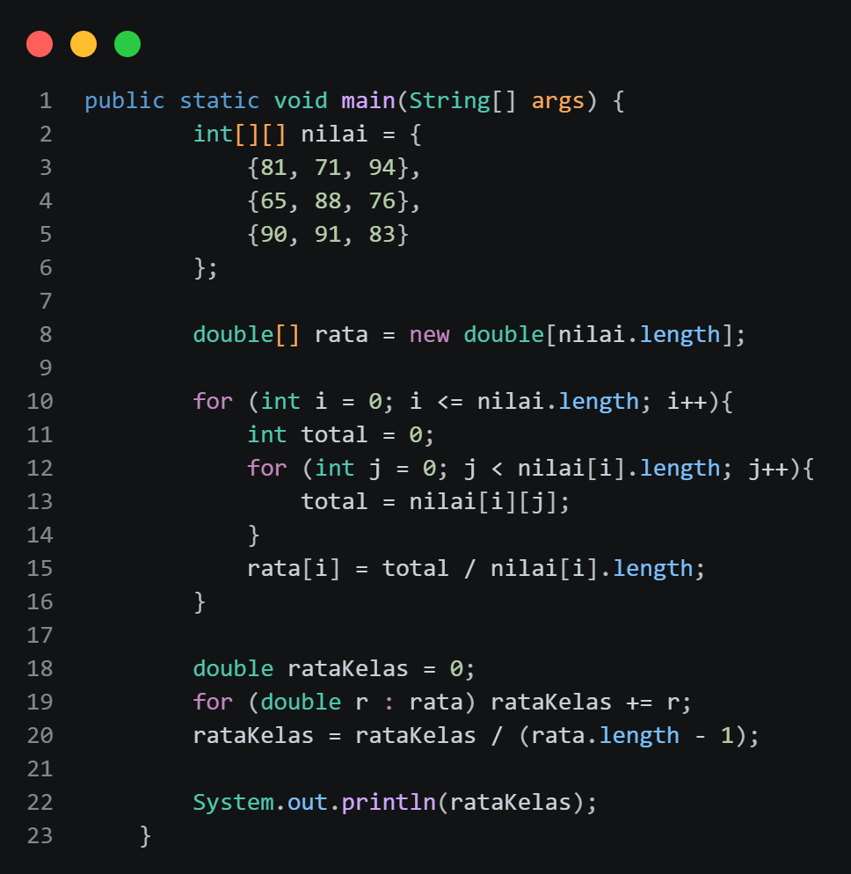 Harusnya {81, 72, 92}
a) Temukan tepat empat masalah pada kode. Untuk setiap masalah, tuliskan lokasi, akibat, dan perbaikannya.
- Kesalahan penggunaan operator logika pada pengulangan, for (int i = 0; i <= nilai.length; i++) {...} / baris 10, menghasilkan error ArrayIndexOutOfBoundsException, operator “<=” dirubah menjadi operator “<”.
- Kesalahan penggunaan operator logika pada penambahan total, total = nilai[i][j]; / baris 13, hasil total tidak bertambah sama sekali dan hanya digantikan oleh nilai[i][j], operator “=” dirubah menjadi “+=” agar total memberikan hasil pertambahan seluruh nilai[][].
- Kesalahan tipe data dalam proses perhitungan, rata[i] = total / nilai[i].length; / baris 15, rata[i] akan menghasilkan nilai dengan tipe data integer karena total dan nilai[] merupakan integer, rata[i] = total / nilai[i].length; dirubah menjadi rata[i] = (double) total / nilai[i].length;.
- Kesalahan logika matematika untuk rataKelas, rataKelas = rataKelas / (rata.length – 1); / baris 20, rataKelas hanya dibagi oleh 2 yang seharusnya dibagi oleh 3 karena nilai[][] memiliki 3 kelas di dalamnya, logika rataKelas / (rata.length – 1); dirubah menjadi rataKelas / rata.length;.
b) Tuliskan ulang program Java yang benar. Program harus menampilkan rata-rata tiap mahasiswa dan rata-rata kelas dengan 2 angka dibelakang koma.
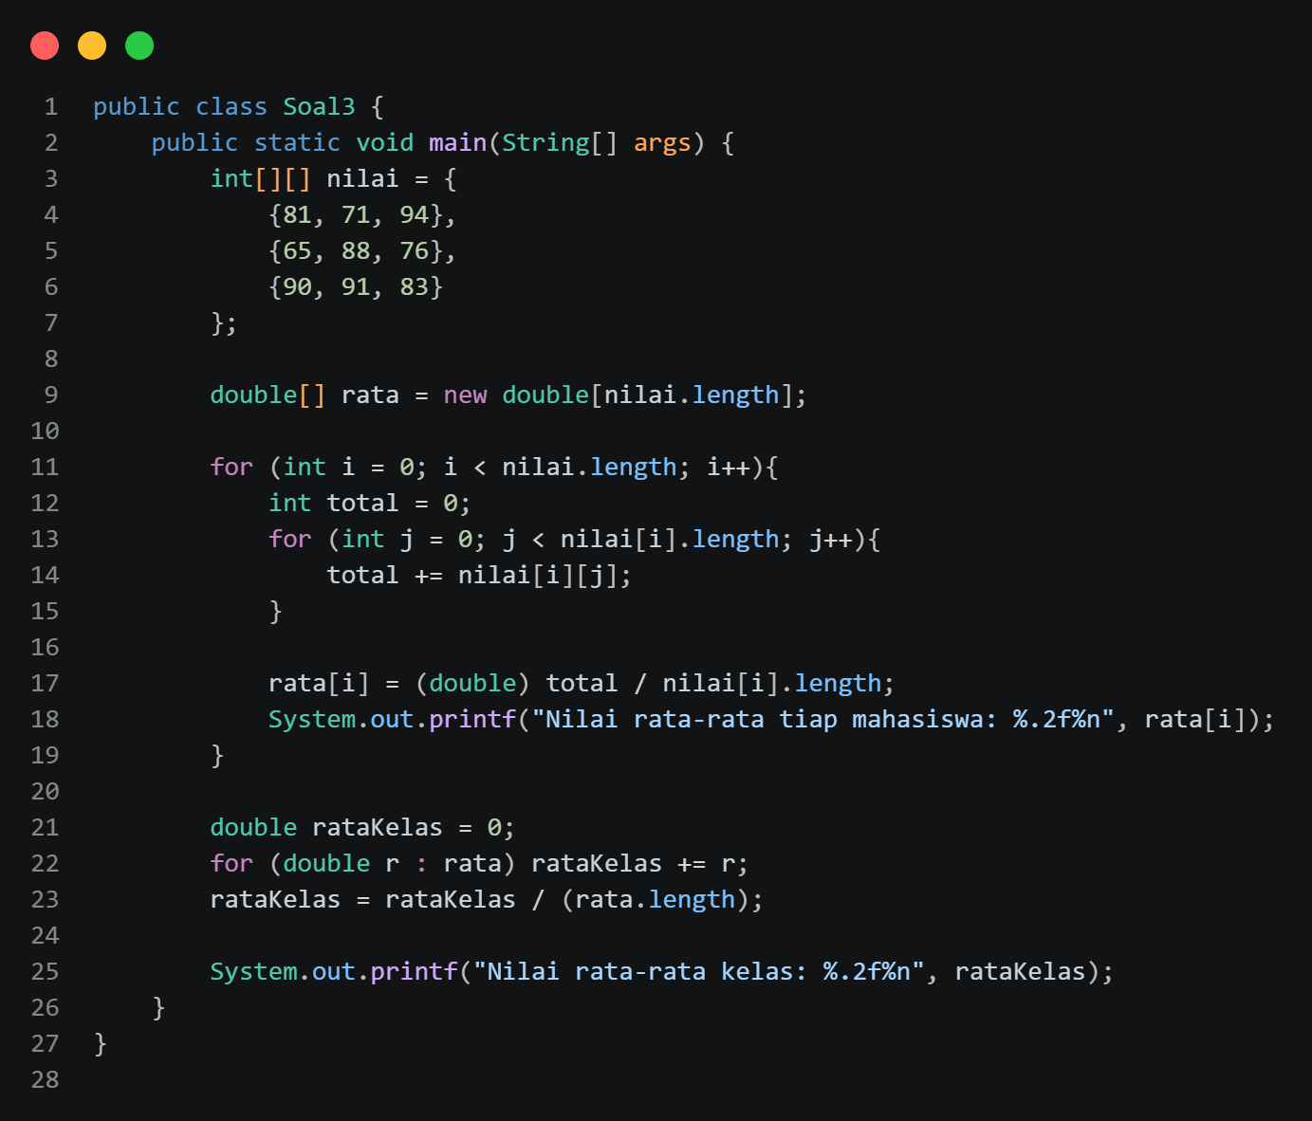 harusnya {81, 72, 94}
c) Tuliskan output numerik yang seharusnya dihasilkan untuk data yang diberikan.
- rata[0] = 82.33333333333333 = 82.33
- rata[1] = 76.33333333333333 = 76.33
- rata[2] = 88.0
- rataKelas = 82.22222222222221 = 82.22

SOAL 4
Gunakan d = digit terakhir NIM. Analisis fungsi rekursif berikut tanpa mengubah kode.
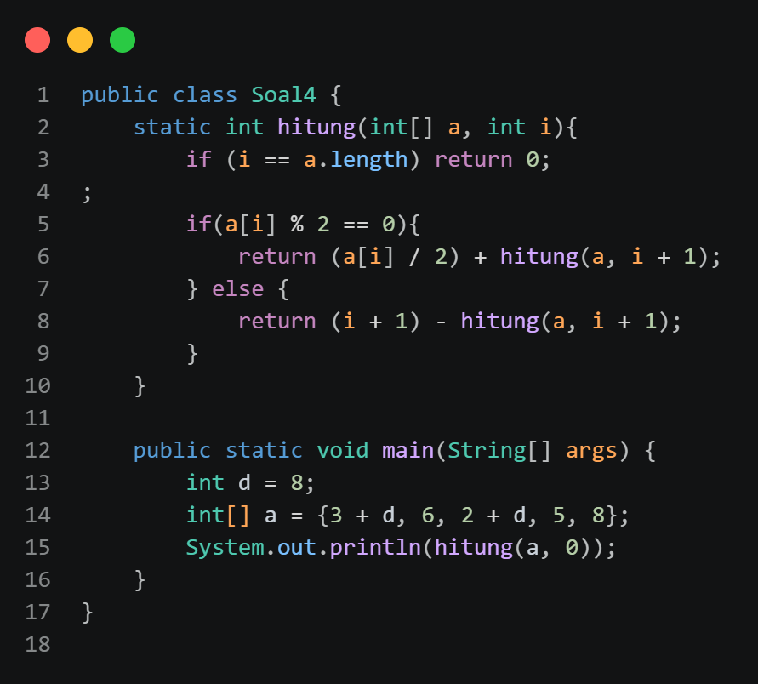
a) Tuliskan isi array a yang terbentuk
- int[] a = {11, 6, 10, 5, 8}
b) Tuliskan urutan nilai balik dari base case sampai kembali ke hitung(a, 0). Gunakan notasi r5, r4, ..., r0, dengan ri = nilai hitung(a, i).
- r5 = 0
- r4 = 4
- r3 = 0
- r2 = 5
- r1 = 8
- r0 = -7
c) Tuliskan output akhir program dan jelaskan mengapa operasi pengurangan pada elemen ganjil membuat urutan evaluasi rekursif menjadi penting.
- Output akhir program = -7
- Karena operasi pengurangan itu tidak memiliki sifat komutatif seperti operasi penjumlahan, maksudnya jika tidak ada operasi pengurangan di dalam program tersebut urutan penempatan operasi tidak terlalu diperhatikan karena A + B = B + A, berbeda dengan operasi pengurangan karena A + B != B + A.

SOAL 5
Sebuah laboratorium memiliki peta kursi berikut. O = tersedia dan X = tidak tersedia.
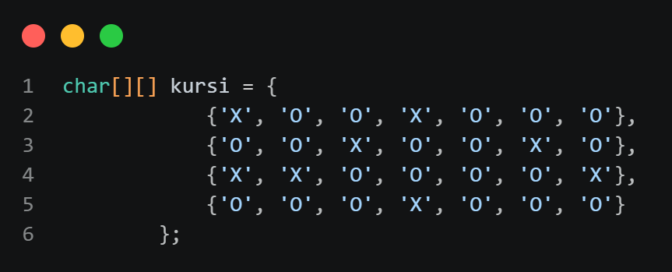

Program harus mencari deret O berurutan terpanjang pada setiap baris dan memilih baris terbaik untuk
kelompok yang membutuhkan 4 kursi berurutan.
a) Buat method int[] longestAvailable(char[] row) yang mengembalikan {panjang, indeksAwal,
indeksAkhir}. Jika tidak ada O, kembalikan {0, -1, -1}. Jika ada dua deret dengan panjang sama,
pilih indeks awal yang lebih kecil.
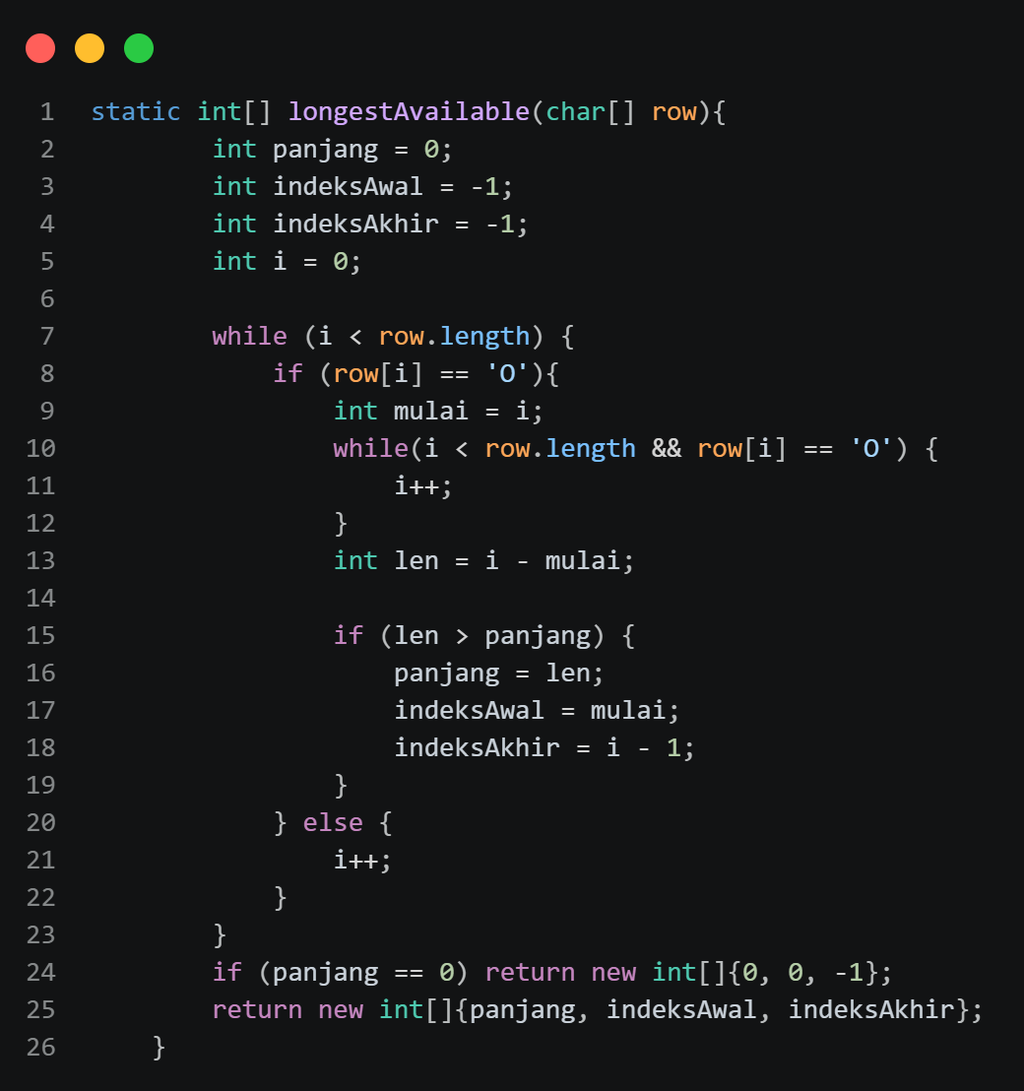

b) Gunakan method tersebut untuk menampilkan total kursi O dan deret O terpanjang pada setiap
baris.
- Panjang: 3, Indeks Awal: 4, Indeks Akhir: 6, Total Kursi: 5
- Panjang: 2, Indeks Awal: 0, Indeks Akhir: 1, Total Kursi: 5
- Panjang: 4, Indeks Awal: 2, Indeks Akhir: 5, Total Kursi: 4
- Panjang: 3, Indeks Awal: 0, Indeks Akhir: 2, Total Kursi: 6
c) Tentukan baris yang dapat menampung kelompok 4 orang secara berurutan. Jika lebih dari satu
baris memenuhi, pilih deret terpanjang; jika tetap sama, pilih nomor baris terkecil.
- Baris dengan indeks 2, baris ke-3.
d) Tuliskan program Java lengkap dan output ringkasnya. Dilarang menggunakan regex, Stream,
atau Collections.

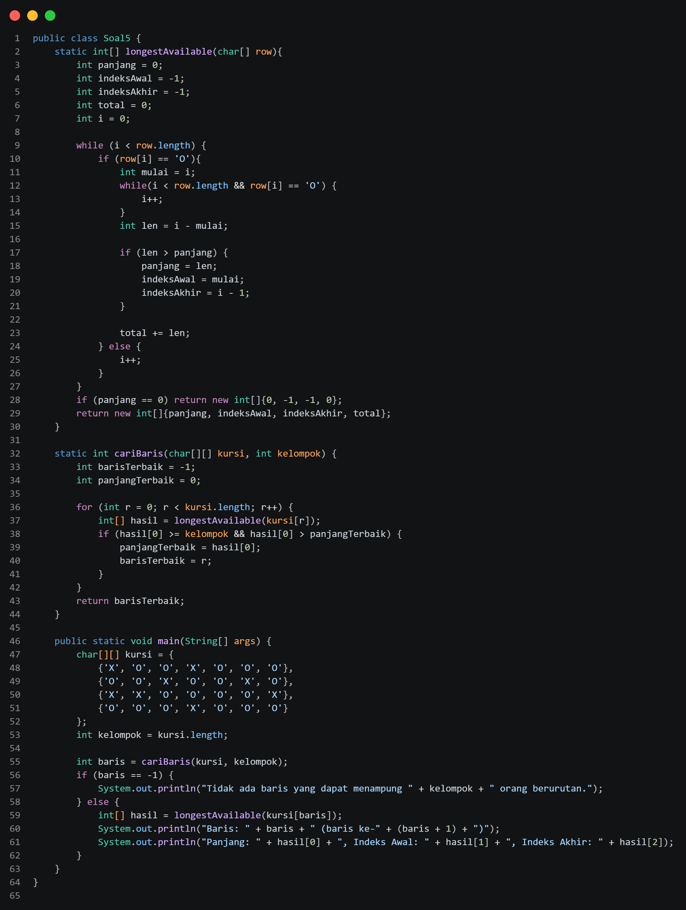

MENGGUNAKAN AI
- CLAUDE
Prompt = Mengarah kepada visualisasi kode khususnya di nomor 5.

